新 书 推 荐

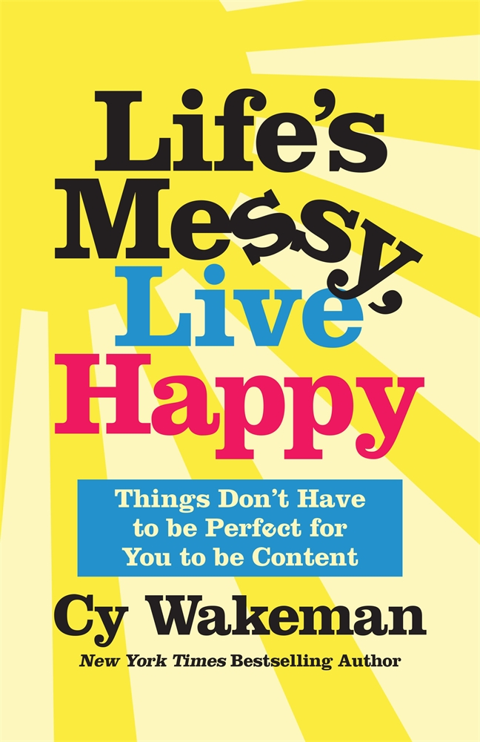
中文书名：《人生是混乱的，生活是快乐的：不完美，才会满足》
英文书名：LIFE'S MESSY, LIVE HAPPY: Things Don't Have to Be Perfect for You to Be Content
作 者：Cy Wakeman
出 版 社：St. Martin's Press
代理公司：ANA/Connie Xiao
出版时间：2022年3月
代理地区：中国大陆、台湾
页 数：约64,078字
审读资料：电子书稿（草稿）
类 型：励志

内容简介：

到我们成年的时候，我们大多数人都加入了苦难的“团体”，这种团体宣扬，除非环境得到控制，否则生活将是一团糟。我们将自己与他人进行比较，思考一个不可能预知的未来，通过前进、实现激情或找到真爱来保持改善生活的希望。但是幸福来自于努力改变环境的想法是有害的和落后的。相反，如果我们学会去理解环境很少能被控制，生活将永远是一团糟，那我们该怎么办？

从这个角度出发，我们可以学会用我们的头脑去创造幸福，尽管生活的环境和事件不断变化。塞·威克曼的《人生是混乱的，生活是快乐的》是关于通过学会切断幸福与外部力量的联系，停止担心未来，并意识到你大部分的消极感受都是关于从未发生过的事情，从而戏剧性地改变你在日常生活中的幸福感水平。

韦克曼是一位值得信赖、能让人产生共鸣的老师——一位企业家、母亲和社区成员，她在疯狂而混乱的生活中践行着自己的哲学，获得了深刻的幸福和成功。充满了具体的日常实践和真实的故事，滑稽，痛苦和辛酸，这本书将改变一切：你的观点，你的焦点，你每天生活的能量水平。

作者简介：

赛·韦克曼（Cy Wakeman）是一位畅销书作家、戏剧研究者、国际领导力演讲家和顾问。她的客户包括通用电气、思科、辉瑞等财富500强企业。2001年，她创立了Reality-Based Leadership。她之前的著作包括《以现实为基础的领导力》(Jossey-Bass, 2010)、《不自我》(圣马丁出版社，2017)和《纽约时报》畅销书《职场以现实为基础的规则》(Jossey-Bass, 2013)。2017年，她被全球领袖、推特关注的100位领袖专家全球领袖评选为全球30位领袖之一，并被视为“在工作场所恢复理智的秘密武器”。她与我们合作的第一本书《不自我》(No Ego)是我们第三大畅销商业书籍(仅次于Jocko Willink和Kim Scott)。这本精装本目前已是第12版，印刷量超过9万册。

虽然塞·韦克曼之前的书都集中在领导力和管理上，但《人生是混乱的，生活是快乐的》吸引了更广泛的读者。这本书适合一般的自助和个人成长读者，以及瑞秋·霍利斯(Rachel Hollis)的励志书《女孩，洗把脸》(Girl, Wash Your Face)的粉丝(虽然没有从基督教的角度)，同时仍能在韦克曼的成熟商业读者中引起共鸣。No Ego已经授权越南和土耳其，但这本书涉猎范围要广得多，我们预计它会吸引更广泛的国际读者。

谢谢您的阅读！
请将回馈信息发至：萧涵糠(Connie Xiao)
安德鲁﹒纳伯格联合国际有限公司北京代表处
北京市海淀区中关村大街甲59号中国人民大学文化大厦1705室, 邮编：100872
电话：010-82449325
传真：010-82504200
Email: Connie@nurnberg.com.cn
网址：www.nurnberg.com.cn
微博：http://weibo.com/nurnberg
豆瓣小站：http://site.douban.com/110577/
微信订阅号：ANABJ2002


